Pressemeldung

In zwei Wochen ist es soweit - am 25. September 2019 findet der fünfte österreichische Facility Management-Day der Facility Management Austria und IFMA Austria unter dem Motto
„Erlebnisse schaffen. Zukunft gestalten.“ statt.

Dann treffen einander wieder +300 EntscheidungsträgerInnen der nationalen Facility Management- und Real Estate Management-Branche im Park Hyatt Vienna.

Ein Blick in die Zukunft – Immobilien erleben – Neue Arbeitswelten

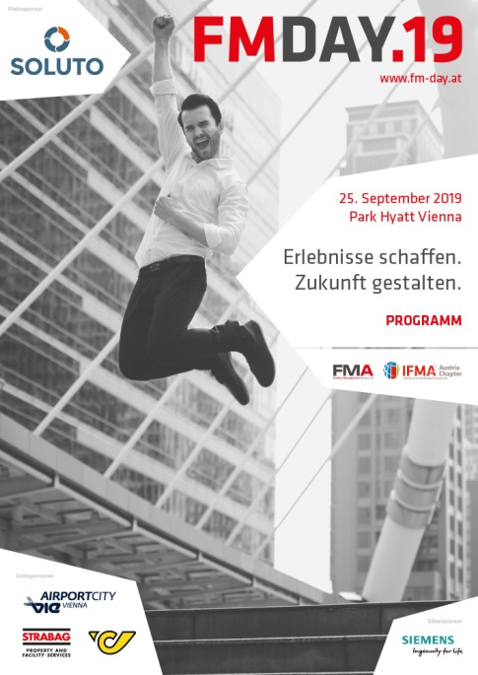
Bereits vier Mal in Folge sorgte der österreichische FM-Day für ein volles Haus und konnte beweisen, dass er Fixpunkt in den
Kalendern der Facility Management- und Real Estate Management-Branche in Europa ist.
Die Konferenz für Querdenker
Auch heuer bietet der FM-Day wieder ausreichend Möglichkeit zum Querdenken. Ein Tag, an dem in der Branche etwas anders gedacht werden darf und soll.
Anlass dazu bieten unter anderem die Eröffnungs-Keynote von Dipl. Ing. Werner H. Bittner, CEO der Umdasch Group Ventures GmbH, und ein Exklusiv-Interview mit Mag. Bettina Glatz-Kremsner, Generaldirektorin von Casinos Austria und Vorstandsvorsitzende der Österreichischen Lotterien.

Details zum FM-Day 2019: https://fm-day.at/

Das Programm 2019: https://fm-day.at/programm/

Die ReferentInnen 2019: https://fm-day.at/referenten/

Tickets und Akkreditierung unter: https://fm-day.at/tickets/

Rückblick FM-Day 2018: https://fm-day.at/galerie/registrierung-2018/

Ansprechpartnerin:
Claudia Laubner
office@fm-day.at
T: +43 1 512 2975

